PRIMATIST G 46
ANNO COSTRUZIONE: 2011
LUOGO: VARAZZE
PREZZO: € 400.000,00
LUNGHEZZA: 14,10
LARGHEZZA: 4,50
MOTORI: 2 x VOLVO PENTA 435 HP IPS
BANDIERA: ITALIANA
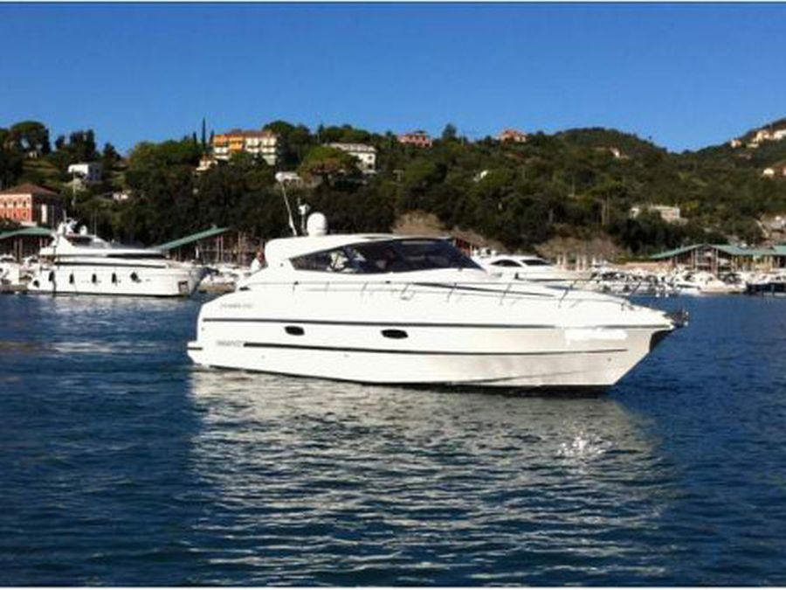
SCHEDA COMPLETA SU www.ligurnautica.it

